**RANGOS DARBŲ SUTARTIS Nr. 3.1-K1-772- D45 /24**

2024 m. spalio 24 d.

Šiauliai

**Viešoji įstaiga Respublikinė Šiaulių ligoninė**, juridinio asmens kodas 245386220, kurios registruota buveinė yra V. Kudirkos g. 99, 76231 Šiauliai, Lietuvos Respublika, duomenys apie įstaigą kaupiami ir saugomi Lietuvos Respublikos juridinių asmenų registre, atstovaujama direktoriaus Mindaugo Pauliuko, veikiančio (-ios) pagal įstaigos įstatus, iš vienos pusės (toliau – Užsakovas), ir **UAB “VAIDSTA**“, juridinio asmens kodas 148191897, registruota adresu Ragainės g.90, 78109 Šiauliai , duomenys apie įstaigą kaupiami ir saugomi Lietuvos Respublikos juridinių asmenų registre, atstovaujama direktoriaus Evaldo Dilkos, veikiančio pagal įstatus, iš kitos pusės (toliau – Rangovas), toliau kartu šioje viešojo prekių pirkimo – pardavimo sutartyje vadinamos „Šalimis“, o kiekviena atskirai – „Šalimi“, atsižvelgdamos į įvykusio viešosios įstaigos Respublikinės Šiaulių ligoninės mažos vertės neskelbiamos apklausos būdu **Neurochirurgijos skyriaus lubų demontavimo ir sumontavimo darbų** pirkimo (toliau – Pirkimas) rezultatus ir vadovaujantis Lietuvos Respublikos viešųjų pirkimų įstatymo (toliau – Viešųjų pirkimų įstatymas) nuostatomis, Viešųjų pirkimų tvarkos aprašu, patvirtintu Viešųjų pirkimų tarnybos direktoriaus 2017 m. birželio 28 d. įsakymu Nr.1S-97, kitais teisės aktais, reglamentuojančiais viešuosius pirkimus, bei anksčiau nurodyto Pirkimo sąlygomis, sudarė šią viešojo prekių pirkimo – pardavimo sutartį (toliau – Sutartis).

**I. SUTARTIES DALYKAS**

1. Šia Sutartimi Rangovas, laimėjęs mažos vertės neskelbiamos apklausos būdu **„Neurochirurgijos skyriaus lubų demontavimo ir sumontavimo darbai“** (toliau – darbai) **(D45)** pirkimą**,** įsipareigoja per 60 (šešiasdešimt) kalendorinių dienų nuo sutarties įsigaliojimo dienos atlikti darbus numatytus Sutartyje ir Sutarties prieduose nustatyta tvarka ir terminais, o Užsakovas sumokėti už atliktus darbus Sutartyje nustatyta tvarka.

**II. KAINODAROS TAISYKLĖS IR ATSISKAITYMŲ TVARKA**

2.Sutarties kaina su 21 % PVM yra **11000,99** Eur(vienuolika tūkstančių Eur 99 ct.), tame skaičiuje PVM sudaro 1909,26 Eur. Sutarties kaina be PVM yra 9091,73Eur(devyni tūkstančiai devyniasdešimt vienas Eur 73 ct).

3. Užsakovas apmoka Rangovui už atliktus darbus ne vėliau kaip per 30 kalendorinių dienų nuo sąskaitos faktūros ir Šalių pasirašyto darbų perdavimo - priėmimo akto arba kito darbų atlikimą patvirtinančio dokumento gavimo dienos. Rangovo pateiktoje sąskaitoje faktūroje turi būti nurodoma Sutarties data, numeris, faktiškai atliktų darbų kiekis, darbų įkainis ir bendra kaina.

4. Rangovas PVM sąskaitą faktūrą pateikia naudojantis VĮ Registrų centro administruojama elektronine paslauga „SABIS“.  Elektroninės paslaugos „SABIS“ svetainė pasiekiama adresu <https://sabis.nbfc.lt/>

5. Sutarčiai taikoma fiksuotos kainos kainodara. Užsakovas visas mokėtinas sumas moka pavedimu į Sutartyje nurodytą Rangovo banko sąskaitą.

6. Užsakovas gali tiesiogiai atsiskaityti su subrangovais (*jeigu subrangovai bus pasitelkiami*) už jų atliktus darbus. Apie tai Užsakovas raštu informuoja subrangovus per 3 darbo dienas po informacijos apie juos gavimo. Subrangovui raštu pateikus prašymą pasinaudoti tiesioginio atsiskaitymo galimybe, sudaroma trišalė sutartis tarp Užsakovo, Rangovo ir jo subrangovo, nustatanti tiesioginio atsiskaitymo su subrangovu tvarką, atsižvelgiant į pirkimo dokumentuose, Sutartyje ir subrangos sutartyje nustatytus reikalavimus. Rangovas turi teisę prieštarauti nepagrįstiems mokėjimams subrangovui trišalėje sutartyje nustatyta tvarka.

**III. ŠALIŲ TEISĖS IR PAREIGOS**

7. Šalys privalo sąžiningai, protingai, tinkamai, laiku ir kokybiškai įvykdyti savo įsipareigojimus pagal šią Sutartį.

8. Vykdant Sutartį, *subrangovai nepasitelkiami.*

9. Sudarius Sutartį, tačiau ne vėliau negu Sutartis pradedama vykdyti, Rangovas įsipareigoja Užsakovui pranešti tuo metu žinomų subrangovų (jei jie pasitelkiami Sutarties vykdymui) pavadinimus, kontaktinius duomenis ir jų atstovus. Rangovas įsipareigoja informuoti Užsakovą apie minėtos informacijos pasikeitimus visu Sutarties vykdymo metu, taip pat apie naujus subrangovus, kuriuos jis ketina pasitelkti vėliau.

10. Subrangos sutarties sudarymas nekeičia Rangovo atsakomybės dėl Sutarties įvykdymo.

11. Rangovas, raštu kreipdamasis į Užsakovą dėl subrangovo keitimo, privalo nurodyti šias aplinkybes, įskaitant, bet neapsiribojant:

11.1. subrangovas yra bankrutavęs;

11.2 subrangovas yra likviduojamas;

11.3. subrangovui yra iškelta restruktūrizavimo byla;

11.4. subrangovui yra iškelta bankroto byla;

11.5. subrangovui bankroto procesas vykdomas ne teismo tvarka;

11.6. subrangovui yra inicijuotos priverstinio likvidavimo ar susitarimo su kreditoriais procedūros;

11.7. subrangovas su kreditoriais yra sudaręs taikos sutartį;

11.8. subrangovas yra sustabdęs ar apribojęs savo veiklą;

11.9. subrangovas pakeitė savo veiklą ir nebevykdo veiklos, susijusios su prisiimtomis prievolėmis;

11.10. subrangovas nutraukė darbų vykdymą ir / ar atsisakė tęsti veiklą;

11.11. kitos aplinkybės.

12.Rangovas, raštu kreipdamasis į Užsakovą dėl naujo subrangovo pasitelkimo, privalo nurodyti šias aplinkybes, įskaitant, bet neapsiribojant:

12.1. subrangovo pasitelkimas pagreitintų darbų atlikimą;

12.2. Sutarties vykdymo metu  paaiškėja aplinkybės, kurios nebuvo žinomos anksčiau ir joms esant Rangovas negali vykdyti įsipareigojimų pagal Sutartį, kol nebus pasitelktas naujas subrangovas;

12.3. kitos aplinkybės.

13. Rangovas, raštu kreipdamasis į Užsakovą dėl sutikimo keisti subrangovą ir / ar pasitelkti naują subrangovą, privalo nurodyti kokiai Sutarties daliai ir kokius subrangovus jis ketina pasitelkti. Naujas subrangovas privalo atitikti visus subrangovui Pirkimo sąlygose nustatytus reikalavimus.

14. Užsakovas ne vėliau kaip per 5 (penkias) darbo dienas nuo Rangovo rašto gavimo dienos, privalo išnagrinėti tokį Rangovo raštą bei priimti motyvuotą sprendimą, kurį raštu pateikia Rangovui. Šalims nesutarus dėl Sutarties sąlygų keitimo, ginčas sprendžiamas Šalių derybomis. Derybų pradžia laikoma diena, kurią Šalis pateikė prašymą raštu kitai Šaliai su siūlymu dėl ginčo sprendimo pradėti derybas. Šalims nepavykus susitarti per 30 (trisdešimt) kalendorinių dienų nuo derybų pradžios, ginčas sprendžiamas kompetentingame Lietuvos Respublikos teisme. Šalims susitarus, turi būti sudaromas rašytinis Šalių susitarimas dėl Sutarties sąlygų keitimo. Susitarimas įsigalioja nuo jame nurodytos datos ir / ar aplinkybės ir tampa neatsiejama šios Sutarties dalimi.

15. Rangovas laikosi visų galiojančių įstatymų ir kitų teisės aktų nuostatų ir užtikrina, kad darbuotojai jų laikytųsi. Rangovas garantuoja Užsakovui nuostolių atlyginimą, jei Rangovas, jo ar jo darbuotojai nesilaikytų minėtųjų įstatymų ir kitų teisės aktų ir dėl to būtų pateikti kokie nors reikalavimai ar pradėti procesiniai veiksmai.

16. Rangovas turi vykdyti teisėtus Užsakovo nurodymus. Jei Rangovas mano, kad Užsakovo nurodymai viršija Sutarties reikalavimus, jis apie tai praneša Užsakovui per 5 (penkias) kalendorines dienas nuo tokio nurodymo gavimo dienos.

17. Rangovas visus dokumentus ir informaciją, gautą pagal Sutartį, laiko konfidencialia ir be išankstinio raštiško Užsakovo leidimo neskelbia ir neatskleidžia jokių Sutarties nuostatų, išskyrus atvejus, kai tai būtina vykdant Sutartį. Jei nesutariama, ar būtina skelbti ar atskleisti kokias nors Sutarties nuostatas, galutinį sprendimą priima Užsakovas.

18. Kai Rangovas nevykdo ar netinkamai vykdo savo sutartines prievoles, jis turi, Užsakovui pareikalavus, savo sąskaita ištaisyti bet kokius trūkumus, susijusius su darbų atlikimu.

19. Darbų garantinis terminas nustatomas vadovaujantis Lietuvos Respublikos civilinio kodekso 6.698 straipsnio nuostatomis.

20. Rangovas garantinio laikotarpio metu privalo, Užsakovui pareikalavus, atlikti visus defektų arba žalos ištaisymo darbus, ne vėliau, kaip per 60 d. Rangovas privalo savo sąskaita ir rizika atlikti darbus, jeigu tie darbai susiję su Sutarties neatitinkančiomis medžiagomis, netinkama darbų kokybe arba bet kurio sutartinio Rangovo įsipareigojimo neįvykdymu.

21. Rangovas įsipareigoja užtikrinti ir atsakyti už darbų saugą ir priešgaisrinį saugumą darbų atlikimo metu. Rangovo personalas turi būti kvalifikuotas, įgudęs ir turintis patirtį atitinkamam darbų vykdymui. Užsakovas gali pareikalauti, kad Rangovas pakeistų Rangovo personalą, kuris nekompetetingai ir aplaidžiai vykdo pareigas, nesugeba laikytis Sutarties sąlygų arba savo elgesiu kelia grėsmę saugai darbe, sveikatai arba aplinkos apsaugai. Jeigu keičiami asmenys, nurodyti Rangovo pasiūlyme, tuomet būsimojo Rangovo personalo kvalifikacija turi būti ne prastesnė, nei jiems nurodyti kvalifikaciniai reikalavimai pirkimo dokumentuose.

22. Rangovas įsipareigoja perduoti Užsakovui visus Sutartyje numatytus darbus ir, ne vėliau kaip per 14 (keturiolika) kalendorinių dienų nuo defektinio akto surašymo dienos, ištaisyti defektus, nustatytus iki darbų perdavimo Užsakovui.

**IV. ŠALIŲ ATSAKOMYBĖ**

23. Užsakovas, uždelsęs sumokėti Sutarties 3 punkte numatyta tvarka, įsipareigoja Rangovui pareikalavus mokėti Rangovui 0,02 % nuo neapmokėtos sąskaitos dydžio delspinigius, už kiekvieną uždelstą dieną.

24. Rangovas, uždelsęs atlikti užsakytus darbus Sutartyje numatytais terminais, moka Užsakovui 0,02 % nuo neatliktų darbų vertės delspinigius už kiekvieną uždelstą dieną. Delspinigiai skaičiuojami ne ilgiau kaip 30 kalendorinių dienų, o per šį laikotarpį neužbaigus darbų, Rangovas Užsakovui mokės Sutarties 25 punkte numatytas netesybas (baudą).

25. Rangovui neįvykdžius įsipareigojimų pagal Sutartį ar vykdžius juos netinkamai (pvz. neatlikus darbų laiku ir pan.), arba Užsakovui nutraukus Sutartį dėl esminio Sutarties pažeidimo, Rangovas įsipareigoja sumokėti Užsakovui 10 % dydžio netesybas (baudą) nuo bendros Sutarties kainos su PVM nurodytos Sutarties priede. **Užsakovas turi teisę iš Rangovui mokėtinų sumų išskaičiuoti pagal Sutartį priskaičiuotus delspinigius ir skirtas baudas.**

**V. GINČŲ SPRENDIMO TVARKA**

26. Šalių tarpusavio prieštaravimai ir nesutarimai sprendžiami derybomis.

27. Prieštaravimai ir nesutarimai, kurių nepavyksta išspręsti derybomis per 20 dienų terminą, sprendžiami Lietuvos Respublikos teisės aktų nustatyta tvarka Lietuvos Respublikos teismuose.

**VI. SUSIRAŠINĖJIMAS**

28. Užsakovo ir Rangovo vienas kitam siunčiami pranešimai turi būti raštiški. Siunčiami pranešimai turi būti siunčiami paštu, elektroniniu paštu, faksu arba įteikiami asmeniškai Sutartyje Šalių nurodytais adresais. Jei adresatas raštu praneša kitą adresą, tai dokumentai privalo būti pristatomi naujuoju adresu.

29. Jei siuntėjui reikia gavimo patvirtinimo, jis nurodo tokį reikalavimą pranešime. Jei yra nustatytas atsakymo į raštišką pranešimą gavimo terminas, siuntėjas pranešime turi nurodyti reikalavimą patvirtinti raštiško pranešimo gavimą. Bet kuriuo atveju siuntėjas imasi priemonių, būtinų jo pranešimo gavimui užtikrinti.

**VII. NEPAPRASTOSIOS APLINKYBĖS**

30. Ša­lys ne­at­sa­ko už vi­siš­ką ar da­li­nį sa­vo įsi­pa­rei­go­ji­mų pa­gal šią su­tar­tį ne­vyk­dy­mą, jei tai įvyks­ta dėl nenuga­li­mos jė­gos ap­lin­ky­bių. Ša­lys ne­nu­ga­li­mos jė­gos (for­ce ma­jeu­re) ap­lin­ky­bes su­pran­ta taip, kaip nu­sta­to LR civilinis kodeksas.

31. Su­tar­ties Ša­lis, ku­ri dėl nu­ro­dy­tų ap­lin­ky­bių ne­ga­li įvyk­dy­ti pri­si­im­tų įsi­pa­rei­go­jimų, pri­va­lo ne vėliau kaip per 5 (penkias) kalendorines dienas nuo tokių aplinkybių atsiradimo raštu apie tai in­for­muo­ti ki­tą Su­tar­ties Ša­lį. Pa­vė­luotas ar ne­tin­ka­mas ki­tos Ša­lies in­for­ma­vi­mas ar in­for­ma­ci­jos ne­pa­tei­ki­mas at­ima iš jos teisę rem­tis iš­var­dytomis ap­lin­ky­bė­mis kaip pa­grin­du, at­lei­džian­čiu nuo at­sa­ko­mybės dėl ne­ ­lai­ku (ar ne­tin­ka­mo) pri­si­im­tų įsipareigo­ji­mų vyk­dy­mo ar ne­vykdymo.

32. Jei nu­ro­dy­tos ap­lin­ky­bės trun­ka il­giau kaip 1 (vieną) mė­ne­sį, Ša­lys tar­pu­sa­vio su­si­ta­ri­mu ga­li nu­trauk­ti Sutar­tį.

**VIII. SUTARTIES GALIOJIMAS, SUSTABDYMAS IR NUTRAUKIMAS**

33. Sutartis įsigalioja, kai Sutartį pasirašo abi Sutarties Šalys ir galioja iki visiško Šalių įsipareigojimų pagal šią Sutartį įvykdymo momento, bet ne ilgiau nei 60 kalendorinių dienų (atsiskaitymo už darbus terminas į šį terminą neįskaičiuotas).

34. Jei bet kuri Sutarties nuostata tampa ar pripažįstama visiškai ar iš dalies negaliojančia, tai neturi įtakos kitų Sutarties nuostatų galiojimui.

35. Sutartį galima nutraukti šiais atvejais:

35.1. vienos Šalies sprendimu prieš 10 kalendorinių dienų raštu įspėjus kitą Šalį, jeigu ji nevykdo ar netinkamai vykdo savo įsipareigojimus ir tai yra esminis sutarties pažeidimas. Nustatydamos esminį sutarties pažeidimą Šalys privalo vadovautis Lietuvos Respublikos civilinio kodekso 6.217 str. nuostatomis.

35.2. abiejų Šalių rašytiniu susitarimu.

36. Esant nuo Šalių nepriklausančioms aplinkybėms dėl kurių negali būti vykdomi darbai, Užsakovas turi teisę reikalauti sustabdyti darbų vykdymą iki atitinkamų aplinkybių pasibaigimo. Jei darbų vykdymo sustabdymas trunka ilgiau, kaip 90 dienų, Rangovas turi teisę nutraukti Sutartį.

37. Nutraukus Sutartį ar jai pasibaigus, lieka galioti Sutarties nuostatos, susijusios su atsakomybe bei atsiskaitymais tarp Šalių pagal Sutartį, taip pat visos kitos Sutarties nuostatos, kurios, kaip aiškiai nurodyta, išlieka galioti po Sutarties nutraukimo arba turi išlikti galioti, kad būtų visiškai įvykdyta Sutartis.

**IX. KITOS NUOSTATOS**

38. Sutarties sąlygos gali būti keičiamos tik vadovaujantis Viešųjų pirkimų įstatymo 89 straipsnio nuostatomis.

39. Sutarties sąlygų keitimu nebus laikomas Sutarties sąlygų koregavimas joje numatytomis aplinkybėmis, jeigu šios aplinkybės nustatytos aiškiai ir nedviprasmiškai bei buvo pateiktos pirkimo sąlygose.

40. Bet ko­kie Su­tar­ties pa­kei­ti­mai ar pa­pil­dy­mai ga­lio­ja su­da­ry­ti tik raš­tu, pa­si­ra­šius abie­jų Ša­lių įga­lio­tiems at­sto­vams. Žo­di­nės iš­ly­gos ne­tu­ri ju­ri­di­nės ga­lios.

1. Už Rangovo sutartinių įsipareigojimų vykdymą atsakingas projektų vadovas Donatas Gumuliauskas, tel.+37067188994, el. paštas donatas@pakabinamoslubos.lt.

42. Už Užsakovo įsipareigojimų vykdymo, darbų atlikimo terminų laikymosi koordinavimą (organizavimą), taip pat darbų atlikimo pirkimo sutartyje numatytiems kokybiniams ir kitiems reikalavimams stebėseną atsakingas Ūkio skyriausvyriausiasis inžinierius Jonas Eidintas,. tel. 841524238, el. p*. jonas.eidintas@siauliuligonine.lt.*

43. Užsakovo paskirtas asmuo, atsakingas už Sutarties ir pakeitimų paskelbimą pagal Viešųjų pirkimų įstatymo 86 straipsnio 9 dalies nuostatas yra Viešųjų pirkimų skyriaus vyriausioji specialistė Brigita Jariginienė.

44. Vykdant Sutartį turi būti laikomasi aplinkos apsaugos, socialinės ir darbo teisės įpareigojimų, nustatytų Europos Sąjungos ir Lietuvos Respublikos teisės aktuose, kolektyvinėse sutartyse ir Viešųjų pirkimų įstatymo 5 priede nurodytose tarptautinėse konvencijose.

45. Rangovas užtikrina, kad pirkimo sutarties vykdymo laikotarpiu taiko aplinkos apsaugos vadybos priemones: kenksmingų atliekų ir pavojingų cheminių medžiagų nuotėkio, galinčio pakenkti aplinkai, prevenciją; statybvietėje susidarančių atliekų kiekio mažinimą, efektyvų elektros energijos ir vandens naudojimą ir kt. Užsakovas Sutarties vykdymo laikotarpiu gali pareikalauti šių vadybos priemonių taikymo aprašymo, arba nepriklausomų įstaigų išduoti sertifikatų, patvirtinančių, kad Rangovas laikosi reikalaujamų aplinkos apsaugos priemonių ir pan.

46. Sutartis sudaroma lietuvių kalba.

47.Sutartis surašoma dviem turinčiais vienodą juridinę galią egzemplioriais, kiekvienai Šaliai po vieną.

**X. ŠALIŲ ADRESAI IR REKVIZITAI**

48. Sutarties priedai:

48.1. Rangovo pasiūlymas (1 priedas);

48.2.Techninė specifikacija. (2 priedas);

48.3. Lokalinė sąmata. (3 priedas).

|  |  |
| --- | --- |
| **PIRKĖJAS:** | **RANGOVAS:** |
| Viešoji įstaiga Respublikinė Šiaulių ligoninė Juridinio asmens kodas 245386220  PVM mokėtojo kodas LT453862219  V. Kudirkos g. 99, 76231 Šiauliai  Tel. (8 41) 524 257, faks. (8 41) 524 295  A. s. LT34 7180 0000 0113 0305  AB Šiaulių bankas, banko kodas 71800  El. paštas [info@siauliuligonine.lt](mailto:info@siauliuligonine.lt) | **UAB „Vaidsta“**  Juridinio asmens kodas 148191897  PVM mokėtojo kodas LT481918917  Ragainės g.90, 78109 Šiauliai  Tel. +37069804666; +37067188994  A.s. LT807044060002657816  SEB bankas  El.paštas info@pakabinamoslubos.lt |
| Direktorius  Mindaugas Pauliukas  _____________________   1. V. | Direktorius  Evaldas Dilka  _____________________  A. V. |

1 Priedas prie 2024 -10-24 sutarties Nr. **3.1-K1-772- D45 /24**

Rangovo pasiūlymas

|  |  |  |  |  |  |
| --- | --- | --- | --- | --- | --- |
| Darbų pavadinimas | Mato  vnt. | Kiekis | Kaina, Eur  be PVM | PVM | Kaina Eur su PVM |
| **Neurochirurgijos skyriaus lubų demontavimo ir sumontavimo darbai** | kompl. | 1 | 9091,73 | 1909,26 | 11000,99 |

**PIRKĖJAS RANGOVAS**

**Viešoji įstaiga Respublikinė Šiaulių ligoninė UAB „Vaidsta“**

|  |  |
| --- | --- |
| Direktorius  Mindaugas Pauliukas  _____________________  A. V. | Direktorius  Evaldas Dilka  _____________________  A. V. |

2 Priedas prie 2024-10-24 sutarties Nr. **3.1-K1-772- D45 /24**

Techninė specifikacija

**1. SĄVOKOS IR SUTRUMPINIMAI**

1.1. **Pirkėjas** - VŠĮ Respublikinė Šiaulių ligoninė;

1.2. **Paslaugų teikėjas** - ūkio subjektas - privatusis juridinis asmuo, viešasis juridinis asmuo, kitos organizacijos ir jų padaliniai ar tokių asmenų grupė, su kuriuo Pirkėjas sudaro Sutartį;

1.3. **Sutartis** - Sutartis, sudaroma tarp Paslaugų teikėjo ir Pirkėjo dėl Pirkimo objekto.

**2. PIRKIMO OBJEKTAS**

2.1. Pirkimo objektas – Koridoriaus lubų remonto darbai (toliau – Darbai), Neaurochirurgijos skyriaus, adresu V. Kudirkos g. 99C, Šiauliai (Pastato unikalūs Nr. 2994-0002-0107).

**3. PAGRINDINIS PASLAUGŲ PIRKIMO TIKSLAS**

3.1. Lubų remonto darbai Neaurochirurgijos skyriaus (toliau – Darbai), siekiant išspręsti senų lubinių plokščių pakeitimą į naujas.

**4. REIKALAVIMAI PIRKIMO OBJEKTUI**

4.1. **Pirkimo objekto aprašymas ir detalizavimas**

Medžiagos, gaminiai bei įrengimai turi būti sertifikuoti Lietuvos Respublikoje. Visoms statybinėms medžiagoms ir gaminiams turi būti pateikta eksploatacinių savybių deklaracija pagal STR 1.01.04:2015 („Statybos produktų, neturinčių darniųjų techninių specifikacijų, eksploatacinių savybių pastovumo vertinimas, tikrinimas ir deklaravimas. Bandymų laboratorijų ir sertifikavimo įstaigų paskyrimas. Nacionaliniai techniniai įvertinimai ir techninio vertinimo įstaigų paskyrimas ir paskelbimas“).

Į galutinę pasiūlymo kainą turi būti įskaičiuotos visos numatomos išlaidos ir kitos išlaidos, kiti kaštai ir visa galima rizika, susijusi su rinkos kainų svyravimais bei visos kitos tiekėjo išlaidos. Rangovas privalo įtraukti į pasiūlymo kainą visas reikalingas medžiagas tinkamam lubų demontavimui ir naujų sumontavimui.

Statybos produktai, tinkami naudoti pagal paskirtį ir atitinkantys darniųjų techninių specifikacijų reikalavimus turi būti paženklinti ,,CE” (Conformité Européenne) ženklu. Apdailos medžiagų spalva ir faktūra turi būti suderinta su Užsakovu.

Darbai bus vykdomi nepertraukiamai veikiančios gydymo įstaigos teritorijoje, bei skyriuje. Rangovas, atlikdamas darbus, turi užtikrinti individualių apsaugos priemonių naudojimą, saugų pėsčiųjų judėjimą. Statybos darbų vadovas turi užtikrinti saugų darbą, aplinkos apsaugą, tinkamas darbo sąlygas remonto darbų vietoje, taip pat gretimos aplinkos bei šalia dirbančių ir judančių žmonių apsaugą nuo remonto darbų keliamų neigiamų veiksnių. Po remonto darbų neturi pablogėti skyriaus elementų eksploatacinės savybės.

Rangovui Darbų garantinis terminas nustatomas vadovaujantis Lietuvos Respublikos civilinio kodekso 6.698 straipsnio nuostatomis.

Rangovas privalo per garantinį laikotarpį savo sąskaita skubiai ištaisyti trūkumus, kilusius dėl nepakankamos darbo kokybės, blogos konstrukcijos ir nestandartinių medžiagų.

**Pirkimo objektą sudaro:**

* + 1. **Senų lubinių plokščių demontavimo darbai.**

Norint demontuoti senas lubines plokštes ir jų karkasą, reikia atlikti šiuos darbus:

* Saugos priemonių pasiruošimas;
* Elektrinių sistemų atjungimas (atjungimo darbus atliks infrastruktūros skyriaus darbuotojai);
* Lubinių plokščių pašalinimas:
* Atsargiai nuimkite lubų plokštes, jas atsukdami arba iškeldami iš jų pritvirtinimo vietų (priklausomai nuo konstrukcijos);
* Atkreipkite dėmesį į bet kokius laidus ar kitus elementus, prijungtus prie plokščių ir juos atsargiai atjunkite;
* Karkaso nuėmimas:
* Pradėkite nuo pagrindinių karkaso elementų (profilių), atlaisvinkite varžtus arba kitus tvirtinimo elementus;
* Valymas ir atliekų išvežimas:
* Baigus demontavimo darbus surinkti visas atliekasir paruoškite jas išvežimui;
* Išvalykite vietą nuo dulkių ir kitų statybinių šiukšlių.

Šiuos darbus reikia atlikti atsargiai, atsižvelgiant į pastato konstrukciją ir esamas komunikacijas, kad išvengtumėte pažeidimų. Demontuojamos bus ne tik lubinės plokštės (1pav.), bet ir plastikinės lentelės (2 pav.). Demontavus seną lubų dangą, bus užkabinti nauji rekuperatoriai, bei pravedžiotas jų vamzdynas. Tik po to bus montuojamos naujos lubos.

* + 1. **Naujų lubinių plokščių montavimo darbai**

Pakabinamų lubų karkasas yra kabinamas ant gelžbetoninės patalpos perdangos ir strypelių pagalba nuleidžiamos į pageidaujamą aukštį (mažiausias aukštis 2,32m). Karkasas yra užpildomas pakabinamų lubų plokštėmis, taip paslepiant įvairias technines komunikacijas, kaip kad ventiliacijos vamzdžiai, elektros laidai ir t.t.

Pakabinamos lubos dar kitaip vadinamos įkrentančiomis lubomis arba dar dažniau - Armstrong tipo lubomis. Armstrong Ceilings (dabartinis pavadinimas - Zentia) yra vienas didžiausių pakabinamų lubų gamintojų visame pasaulyje bei vienas iš pirmųjų atsiradusių Lietuvoje ir ilgą laiką neturėjusių konkurentų, todėl daugelis žmonių pakabinamas lubas ir vadina Armstrong pakabinamomis lubomis.

Numatytame aukštyje prisisukame perimetro profilius (kampuočius) prie sienos. Lubų aukštis negali būti mažesnis nei prieš tai buvusios dangos.

Prisisukame strypelius su kilpa prie perdangos. Strypelius su kabliuku sujungiame su strypeliais su kilpa specialios spyruoklės dėka. Kabiname ant strypelių su kabliuku nešančiuosius karkaso profilius. Išsilyginame reikalingame aukštyje nešančiuosius profilius. Tarp nešančiųjų profilių kabiname 1200 mm profilius ir vėliau - 600 mm profilius. Dar kartą pasitikriname viso karkaso lygumą ir dedame pakabinamų lubų plokštes (mineralines lubų plokštes) į paruoštą karkasą. Apdailos medžiagų spalva ir faktūra turi būti raštiškai suderinta su Pirkėjo atstovu. Montuojamos plokštės matmenys - 600x600x13 mm.

Patalpose būtina sumontuoti lūžius, numatomi šeši lubų lūžiai (4pav.). Sutvarkome patalpą ir baigta.

4.1.3 **Statybinių šiukšlių išvežimas.**

Statybinės atliekos turi būti tvarkomos vadovaujantis Statybinių atliekų tvarkymo taisyklėmis, patvirtintomis Lietuvos Respublikos aplinkos ministro 2006 m. gruodžio 29 d. įsakymu Nr. D1-637.

4.1.4 **Bendrieji nurodymai.**

Prieš pradedant statybos darbus tarp Pirkėjo ir Paslaugų teikėjo sudaromas Statybvietės perdavimo priėmimo aktas.

**5. SUTARTINIŲ ĮSIPAREIGOJIMŲ VYKDYMO TVARKA IR TERMINAI**

5.1. Paslaugas tiekėjas turi suteikti ne vėliau kaip per 60 (šešiasdešimt) kalendorinių dienų nuo sutarties pasirašymo dienos.

5.3. Atsiskaitymas už atliktus ir aktais patvirtintus darbus atliekamas ne vėliau kaip per 30 kalendorinių dienų, avansinis mokėjimas netaikomas.

**6. SĄNAUDŲ KIEKIŲ ŽINIARAŠTIS**

|  |  |  |  |
| --- | --- | --- | --- |
|  | Teikiamų paslaugų pavadinimas | Matav. Vnt. | Kiekis |
| 1. | Senos lubų dangos demontavimas | M2 | 289 |
| 2. | Naujos lubų dangos sumontavimas | M2 | 289 |
| 3. | Lubų lūžių montavimas prie rigelių ir vamzdžių | m | 19 |
| 4. | Statybinių šiukšlių išvežimas/utilizavimas | t | 2,5 |

**7.** **Pridedama:**

* Fotofiksacija (1-3 pav.);
* Aukšto planas (4 pav.);

**DABARTINĖS SITUACIJOS VIZUALIZACIJA**

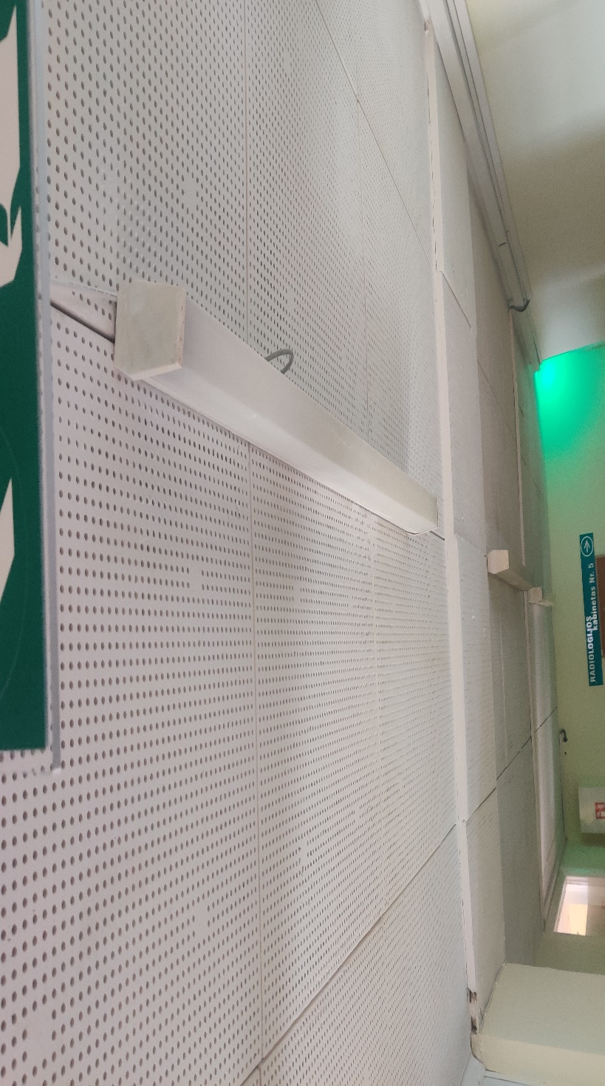

1 pav.

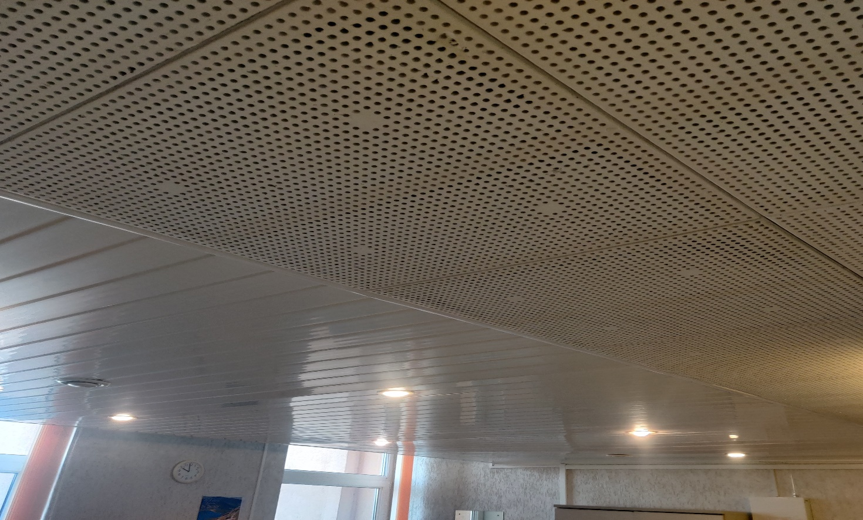

2 pav.

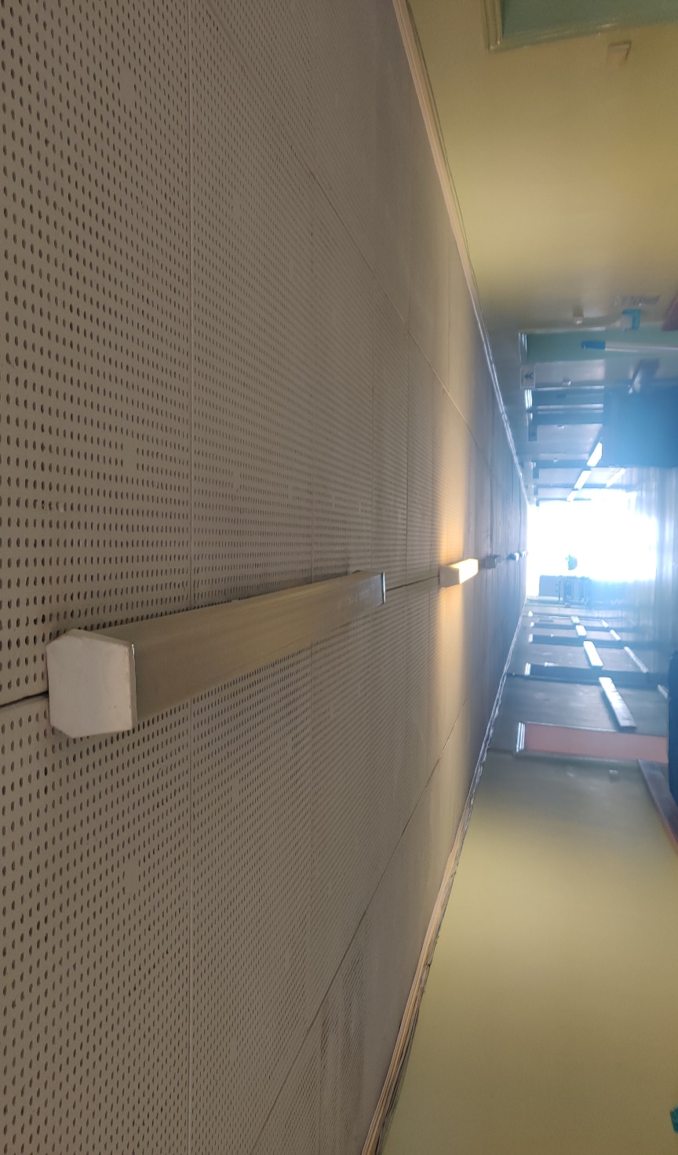

3 pav.

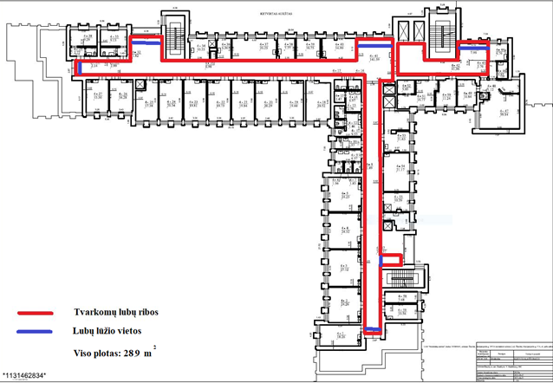

4 pav.

**PIRKĖJAS RANGOVAS**

**Viešoji įstaiga Respublikinė Šiaulių ligoninė UAB „Vaidsta“**

Direktorius Mindaugas Pauliukas Direktorius Evaldas Dilka

___________________ _____________________

A.V. A.V.